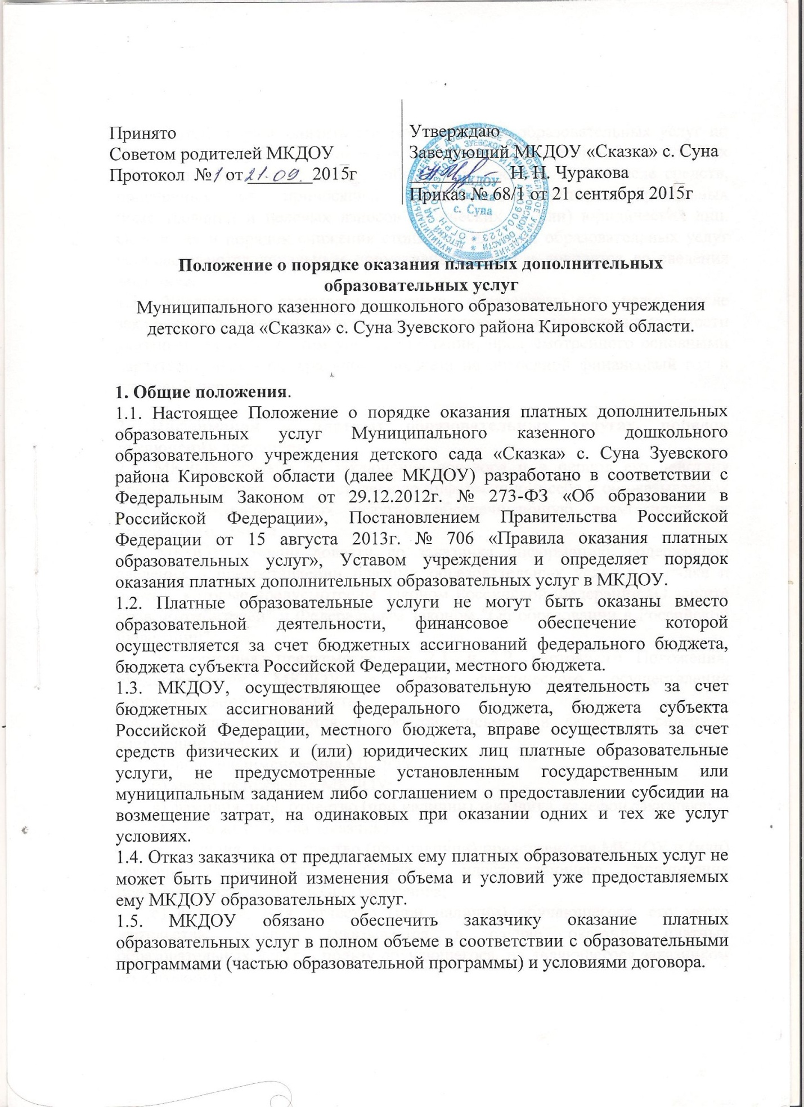

«ПРИНЯТО» « УТВЕРЖДЕНО»
Советом родителей Заведующий МКДОУ
Протокол № __ «Сказка» с. Суна
от ________ Чуракова Н.Н. _____________ «____»___________20__г.

ПОЛОЖЕНИЕ
О ПОРЯДКЕ ОКАЗАНИЯ
ПЛАТНЫХ ДОПОЛНИТЕЛЬНЫХ ОБРАЗОВАТЕЛЬНЫХ УСЛУГ
Муниципального казенного дошкольного
образовательного учреждения
детского сада «Сказка» с. Суна
Зуевского района Кировской области
(МКДОУ «Сказка» с. Суна)

1. Общие положения
1.1. Настоящее Положение о порядке оказания платных дополнительных образовательных услуг Муниципального казенного дошкольного образовательного учреждения детского сада «Сказка» с. Суна Зуевского района Кировской области (далее ДОУ) разработано в соответствии с Федеральным Законом от 29.12.2012г. № 273-ФЗ «Об образовании в Российской Федерации», Постановлением Правительства Российской Федерации от 15 августа 2013г. № 706 «Правила оказания платных образовательных услуг», Уставом МКДОУ «Сказка» с. Суна и определяет порядок оказания платных дополнительных образовательных услуг в ДОУ.
1.2. Платные образовательные услуги не могут быть оказаны вместо образовательной деятельности, финансовое обеспечение которой осуществляется за счет бюджетных ассигнований федерального бюджета, бюджета субъекта Российской Федерации, местного бюджета.
1.3. ДОУ, осуществляющее образовательную деятельность за счет бюджетных ассигнований федерального бюджета, бюджета субъекта Российской Федерации, местного бюджета, вправе осуществлять за счет средств физических и (или) юридических лиц платные образовательные услуги, не предусмотренные установленным государственным или муниципальным заданием либо соглашением о предоставлении субсидии на возмещение затрат, на одинаковых при оказании одних и тех же услуг условиях.
1.4. Отказ заказчика от предлагаемых ему платных образовательных услуг не может быть причиной изменения объема и условий уже предоставляемых ему ДОУ образовательных услуг.
1.5. ДОУ обязано обеспечить заказчику оказание платных образовательных услуг в полном объеме в соответствии с образовательными программами (частью образовательной программы) и условиями договора.
1.6. ДОУ вправе снизить стоимость платных образовательных услуг по договору с учетом покрытия недостающей стоимости платных образовательных услуг за счет собственных средств, в том числе средств, полученных от приносящей доход деятельности, добровольных пожертвований и целевых взносов физических и (или) юридических лиц. Основания и порядок снижения стоимости платных образовательных услуг устанавливаются локальным нормативным актом и доводятся до сведения заказчика.
1.7. Увеличение стоимости платных образовательных услуг после заключения договора не допускается, за исключением увеличения стоимости указанных услуг с учетом уровня инфляции, предусмотренного основными характеристиками федерального бюджета на очередной финансовый год и плановый период.

2. Информация о платных образовательных услугах,

порядок заключения договоров

2.1. ДОУ обязано до заключения договора и в период его действия предоставлять заказчику достоверную информацию о себе и об оказываемых платных образовательных услугах, обеспечивающую возможность их правильного выбора.
2.2. ДОУ обязано довести до заказчика информацию, содержащую сведения о предоставлении платных образовательных услуг в порядке и объеме, которые предусмотрены Законом Российской Федерации "О защите прав потребителей" и Федеральным законом "Об образовании в Российской Федерации".
2.3. Информация, предусмотренная 2.1. и 2.2. настоящего Положения, предоставляется ДОУ в месте фактического осуществления образовательной деятельности.
2.4. Договор заключается в простой письменной форме и содержит следующие сведения:
а) полное наименование ДОУ;
б) место нахождения ДОУ;
в) фамилия, имя, отчество (при наличии) заказчика, телефон заказчика;
г) место жительства заказчика;
д) фамилия, имя, отчество (при наличии) представителя ДОУ и (или) заказчика, реквизиты документа, удостоверяющего полномочия представителя ДОУ и (или) заказчика;
е) фамилия, имя, отчество (при наличии) обучающегося, его место жительства, телефон (указывается в случае оказания платных образовательных услуг в пользу обучающегося, не являющегося заказчиком по договору);
ж) права, обязанности и ответственность ДОУ, заказчика и обучающегося;
з) полная стоимость образовательных услуг, порядок их оплаты;
и) сведения о лицензии на осуществление образовательной деятельности (наименование лицензирующего органа, номер и дата регистрации лицензии);
к) вид, уровень и (или) направленность образовательной программы (часть образовательной программы определенного уровня, вида и (или) направленности);
л) форма обучения;
м) сроки освоения образовательной программы (продолжительность обучения);
н) вид документа (при наличии), выдаваемого обучающемуся после успешного освоения им соответствующей образовательной программы (части образовательной программы);
о) порядок изменения и расторжения договора;
п) другие необходимые сведения, связанные со спецификой оказываемых платных образовательных услуг.
2.5. Договор не может содержать условия, которые ограничивают права лиц, имеющих право на получение образования определенного уровня и направленности и подавших заявление о приеме на обучение (далее - поступающие), и обучающихся или снижают уровень предоставления им гарантий по сравнению с условиями, установленными законодательством Российской Федерации об образовании. Если условия, ограничивающие права поступающих и обучающихся или снижающие уровень предоставления им гарантий, включены в договор, такие условия не подлежат применению.
2.6. Примерные формы договоров утверждаются федеральным органом исполнительной власти, осуществляющим функции по выработке государственной политики и нормативно-правовому регулированию в сфере образования.
2.7. Сведения, указанные в договоре, должны соответствовать информации, размещенной на официальном сайте ДОУ в информационно-телекоммуникационной сети "Интернет" на дату заключения договора.

3. Ответственность ДОУ и заказчика
3.1. За неисполнение либо ненадлежащее исполнение обязательств по договору МКДОУ и заказчик несут ответственность, предусмотренную договором и законодательством Российской Федерации.
3.2. При обнаружении недостатка платных образовательных услуг, в том числе оказания их не в полном объеме, предусмотренном образовательными программами (частью образовательной программы), заказчик вправе по своему выбору потребовать:
а) безвозмездного оказания образовательных услуг;
б) соразмерного уменьшения стоимости оказанных платных образовательных услуг;
в) возмещения понесенных им расходов по устранению недостатков оказанных платных образовательных услуг своими силами или третьими лицами.
3.3. Заказчик вправе отказаться от исполнения договора и потребовать полного возмещения убытков, если в установленный договором срок недостатки платных образовательных услуг не устранены ДОУ. Заказчик также вправе отказаться от исполнения договора, если им обнаружен существенный недостаток оказанных платных образовательных услуг или иные существенные отступления от условий договора.
3.4. Если ДОУ нарушило сроки оказания платных образовательных услуг (сроки начала и (или) окончания оказания платных образовательных услуг и (или) промежуточные сроки оказания платной образовательной услуги) либо если во время оказания платных образовательных услуг стало очевидным, что они не будут осуществлены в срок, заказчик вправе по своему выбору:
а) назначить ДОУ новый срок, в течение которого ДОУ должно приступить к оказанию платных образовательных услуг и (или) закончить оказание платных образовательных услуг;
б) поручить оказать платные образовательные услуги третьим лицам за разумную цену и потребовать от ДОУ возмещения понесенных расходов;
в) потребовать уменьшения стоимости платных образовательных услуг;
г) расторгнуть договор.
3.5. Заказчик вправе потребовать полного возмещения убытков, причиненных ему в связи с нарушением сроков начала и (или) окончания оказания платных образовательных услуг, а также в связи с недостатками платных образовательных услуг.
3.6. По инициативе ДОУ договор может быть расторгнут в одностороннем порядке в следующем случае:
а) просрочка оплаты стоимости платных образовательных услуг;
б) невозможность надлежащего исполнения обязательств по оказанию платных образовательных услуг вследствие действий (бездействия) обучающегося.

